Міністерство освіти і науки України

Національний авіаційний університет

Факультет кібербезпеки, комп’ютерної та програмної інженерії

Кафедра інженерії програмного забезпечення

**Лабораторна робота № 1.4**

«Інтерполяція та екстраполяція результатів вимірювань і спостережень»

**Варіант: 5 (20)**

**Виконано студентом групи:**

ПІ-322, Царук С. О.

**Перевірено:**

Волкогон В.О.

Київ – 2021

**Мета лабораторної роботи –** вивчення методів та засобів обробки результатів досліджень. Вивчення методів згладжування за допомогою сплайнів.

**Завдання**

1. В ході експерименту по випробуванню ракети, засобами контролю отримані дані по висоті польоту ракети в трьох точках x1 , x2 , x4 . Пункт контролю x3 не працював. Визначити методом інтерполяції висоту польоту в точці x3 , методом екстраполяції - координати пускової установки x0 і місця падіння ракети x5 . Використовувати квадратичну інтерполяцію. Для побудови графіка польоту побудувати таблицю значень полінома. Перевірити збіг значень полінома в вузлах інтерполяції з експериментальними даними. Аналітичним шляхом і по таблиці визначити максимальну висоту, досягнуту ракетою ymax і координату цієї точки x (ymax). Побудувати траєкторію польоту ракетами (засобами Excel).

|  |  |  |  |  |  |  |  |  |
| --- | --- | --- | --- | --- | --- | --- | --- | --- |
| **№ вар.** | **Координати ракети, км** | | | | | | | |
| **1 пункт** | | **2 пункт** | | **3 пункт** | | **4 пункт** | |
| **x1** | **y1** | **x2** | **y2** | **x3** | **y3** | **x4** | **y4** |
| 5 | 2 | 3 | 3 | 6 | 4 | ? | 5 | 5 |

1. Дорога складається з трьох ділянок. На 1-ій дільниці інтервал [a,b] відрізок дороги описується функцією f1(x). На 3-ій дільниці інтервал [c,d] – функцією f3(x). Необхідно знайти кубічний сплайн, що з’єднує ці дві дороги на 2-ій дільниці – інтервал [b,c]. Побудувати графіки всіх трьох ділянок дороги.

|  |  |  |  |  |  |  |
| --- | --- | --- | --- | --- | --- | --- |
| **№ вар.** | **a** | **b** | **c** | **d** | **f1** | **f3** |
| 5 | -2 | -1 | 1 | 2 | x + 2 | x - 2 |

**Хід роботи**

**Завдання 1.**

Складемо систему рівнянь.

$$\left\{\begin{aligned}4a_{2}+2a_{1}+a_{0} = 3 \\ 9a_{2}+3a_{1}+a_{0} = 6 \\ 25a_{2}+5a_{1}+a_{0}=5\end{aligned}\right.$$

Складемо матрицю та знайдемо значення коефіцієнтів.

$$\left(\begin{aligned}4 2 1 \\ 9 3 1 \\ 25 5 1\end{aligned}\right)·\left(\begin{aligned}a_{2} \\ a_{1} \\ a_{0}\end{aligned}\right) = \left(\begin{aligned}3 \\ 6 \\ 5\end{aligned}\right)$$

$$\left(\begin{aligned}a_{2} \\ a_{1} \\ a_{0}\end{aligned}\right) = \left(\begin{matrix}\frac{1}{3} & -\frac{1}{2} & \frac{ 1}{6} \\ -\frac{3}{8} & \frac{ 7}{2} & -\frac{5}{6} \\ 5 & -5 & 1\end{matrix}\right)·\left(\begin{aligned}3 \\ 6 \\ 5\end{aligned}\right) = \left(\begin{aligned}-\frac{7}{6} \\ \frac{377}{24} \\ -10\end{aligned}\right)$$

Складемо поліном з отриманих коефіцієнтів.

$$P_{2}\left(x\right) = -\frac{7x^{2}}{6}+\frac{377x}{24}-10$$

Прирівняємо нулю та знайдемо корені рівняння.

$$-\frac{7x^{2}}{6}+\frac{377x}{24}-10 = 0$$

$$x_{1} =\frac{ 377}{56 }-\frac{\sqrt{115249}}{56} x_{2} =\frac{ 377}{56 }+\frac{\sqrt{115249}}{56}$$

$$x_{1} =6.7-6.1=0.6 x_{2} =6.7+6.1 = 12.8$$

Точки х1 та х2 є точками початку та кінця польоту відповідно.

Для визначення першої координати максимальної висоти необхідно визначити похідну поліному, прирівняти вираз нулю та визначити корінь рівняння.

$$P'_{2}\left(x\right) = -\frac{7x}{3}+\frac{377}{24}$$

$$-\frac{7x}{3}+\frac{377}{24} = 0$$

$$x_{max} =\frac{ 377}{56} = 6.7$$

Для визначення другої координати підставимо значення першої у вираз поліному.

$$y_{max} = -\frac{7}{6}·{\left(\frac{377}{56}\right)}^{2}+\frac{377}{24}·\frac{377}{56}-10$$

$$y_{max} = 43$$

Побудуємо графік.

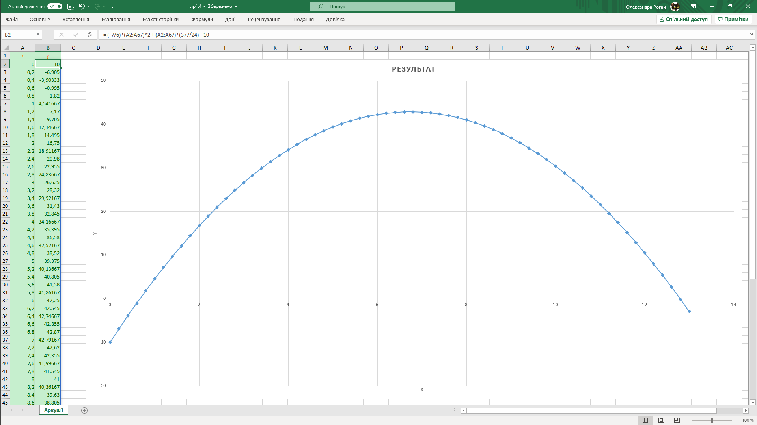

**Завдання 2.**

Знайдемо коефіцієнти кубічного сплайна.

$$P_{3}\left(x\right) = a_{3}x^{3}+ a_{2}x^{2}+ a_{1}x^{1}+ a_{0}$$

$${dP}_{3}/dx = 3a_{3}x^{2}+ 2a_{2}x^{1}+ a_{1}$$

|  |  |
| --- | --- |
| $$f_{1}\left(b\right) = P_{3}\left(b\right)$$ | $$1 = -a_{3}+ a_{2}- a_{1}+ a_{0}$$ |
| $$f_{3}\left(c\right) = P_{3}\left(c\right)$$ | $$-1 = a_{3}+ a_{2}+ a_{1}+ a_{0}$$ |
| $$\left(df_{1}/dx\right)\left(b\right) = \left(dP_{3}/dx\right)\left(b\right)$$ | $$1 = 3a_{3}- 2a_{2}+ a_{1}$$ |
| $$\left(df_{3}/dx\right)\left(c\right) = \left(dP_{3}/dx\right)\left(c\right)$$ | $$1 = 3a_{3}+ 2a_{2}+ a_{1}$$ |

$$\left(\begin{aligned}a_{0} \\ a_{1} \\ a_{2} \\ a_{3}\end{aligned}\right) = \left(\begin{aligned}1 \\ 0 \\ -2 \\ 0\end{aligned}\right)$$

Вирішення рівнянь:

|  |  |  |  |  |
| --- | --- | --- | --- | --- |
| **x*a3** | **x*a2** | **x*a1** | **x*a0** | **y** |
| -1 | 1 | -1 | 1 | 1 |
| 1 | 1 | 1 | 1 | -1 |
| 3 | -2 | 1 | 0 | 1 |
| 3 | 2 | 1 | 0 | 1 |

$${\left[x\right]}^{-1} = \left\{\begin{matrix}0.25 & -0.25 & 0.25 & 0.25 \\ 0 & 0 & -0.25 & 0.25 \\ -0.75 & 0.75 & -0.25 & -0.25 \\ 0.5 & 0.5 & 0.25 & -0.25\end{matrix}\right.$$

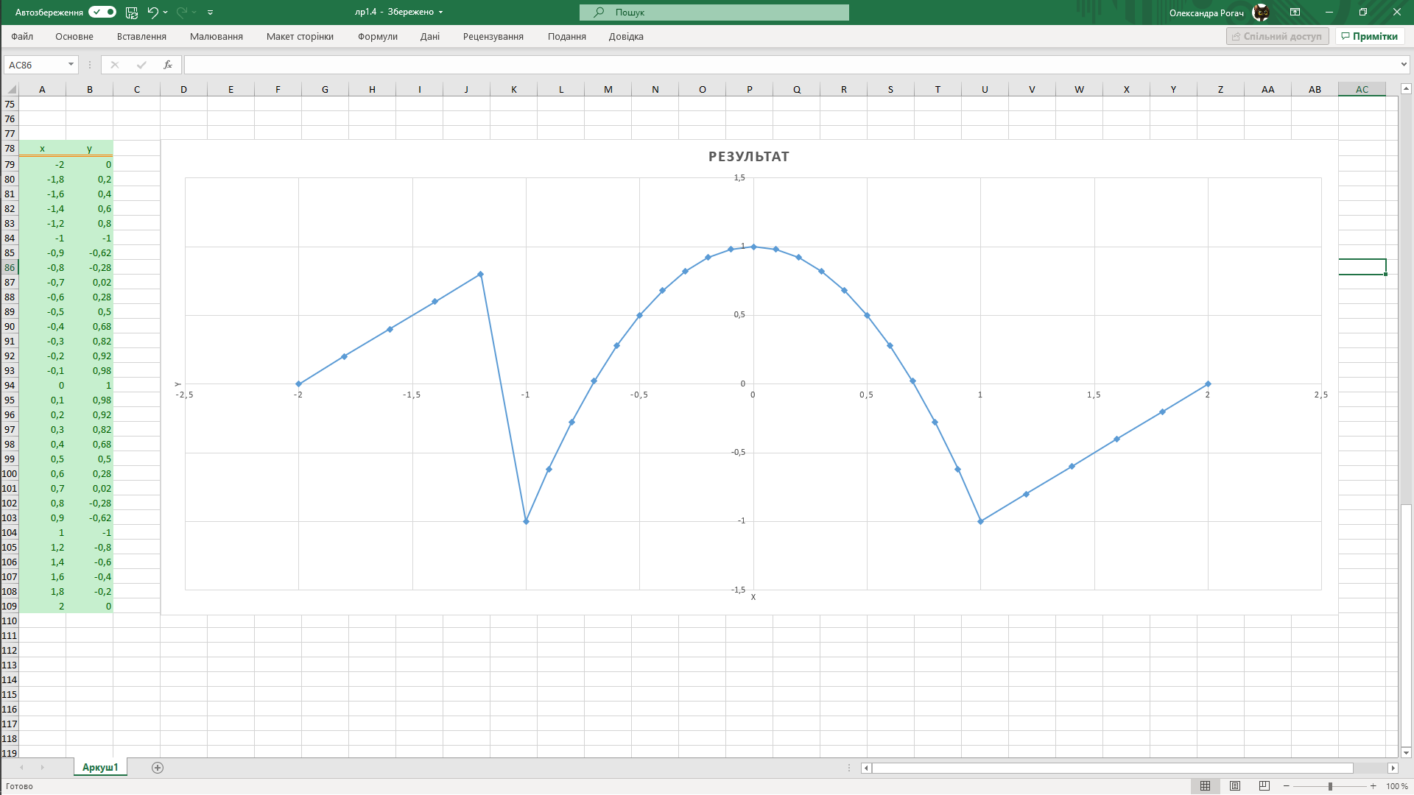

**Висновки**

Під час виконання лабораторної роботи я ознайомився з методами та засобами обробки результатів досліджень; методами згладжування за допомогою сплайнів.